**TRƯỜNG ĐẠI HỌC CÔNG NGHỆ - ĐẠI HỌC QUỐC GIA HÀ NỘI**

**---------------------------------------------**

**BÁO CÁO BÀI TẬP ĐIỀU KIỆN**

**Nhóm số: 3**

**Đề bài số: 3**

**Các thành viên:**

1. Nguyễn Thị Mai – Lớp K64R – Khoá CQ-2019 – Mã Sv: 19020576

2. Nguyễn Thị Thuỳ – Lớp K63R – Khoá CQ-2018 – Mã Sv: 18021263

3. Nguyễn Quang Duy – Lớp K63R – Khoá CQ-2018 – Mã Sv: 18020414

4. Nguyễn Văn Đại – Lớp K63R – Khoá CQ-2018 – Mã Sv: 18020266

5. Lâm Thế Tài – Lớp K65R – Khoá CQ-2020 – Mã Sv: 20020713

**Giảng viên hướng dẫn: TS. Dương Xuân Biên**

Hà Nội, 2022

Mục Lục

CHUYÊN ĐỀ 1. ĐIỂM KỲ DỊ 4

1. CÁC BƯỚC MÔ HÌNH HÓA TOÁN HỌC CÁNH TAY ROBOT 3 BẬC TỰ DO 4

1.1.1. Bước 1: Đặt các hệ tọa độ 4

1.1.2. Bước 2: Xây dựng bảng DH 4

1.1.3. Thành lập bảng DH 5

1.1.4. Xây dựng các ma trận H 5

1.1.5. Xây dựng các ma trận D 6

1.1.6. Xác định vị trí điểm thao tác cuối 6

1.1.7. Kiểm tra toạ độ điểm thao tác 6

1.2. Xác định điểm kỳ dị 7

1.2.1. Tính ma trận Jacobian cho điểm thao tác 7

1.2.2. Tính định thức Jacobian 8

1.2.3. Tìm vị trí điểm kỳ dị của cánh tay robot và vẽ hình minh họa các vị trí. 8

CHUYÊN ĐỀ 2. XÂY DỰNG CÁC THÀNH PHẦN HỆ PHƯƠNG TRÌNH ĐỘNG LỰC HỌC TRONG KHÔNG GIAN THAO TÁC 9

2.1. Phương trình động lực học trong không gian khớp 9

2.1.1. Ma trận cosin chỉ hướng của các khâu theo hệ tọa độ cố định 9

2.1.2. Tọa độ điểm cuối các khâu theo hệ tọa độ cố định 9

2.1.3. Tính tọa độ trọng tâm các khâu theo hệ tọa độ địa phương 9

2.1.4. Tính tọa độ trọng tâm các khâu theo hệ tọa độ cố định 10

2.1.5. Ma trận M 10

2.1.6. Ma trận C 11

2.1.7. Ma trận G 11

2.2. Phương trình động lực học trong không gian thao tác 12

CHUYÊN ĐỀ 3. LẬP TRÌNH QUỸ ĐẠO TRONG KHÔNG GIAN KHỚP VÀ KHÔNG GIAN THAO TÁC 13

3.1. Lập trình quỹ đạo trong không gian khớp 13

3.2. Lập trình quỹ đạo trong không gian thao tác 18

CHUYÊN ĐỀ 4. TÍNH TOÁN CÔNG SUẤT CẦN THIẾT CHO CÁC KHÂU TỪ QUỸ ĐẠO CHO TRƯỚC VÀ KẾT QUẢ ĐỘNG LỰC HỌC NGƯỢC 21

4.1. Bài toán 21

4.1.1. Thông số đầu vào 21

4.1.2. Thông số đầu ra 21

4.2. Cơ sở lý thuyết 22

4.3. Kết quả mô phỏng 23

4.3.1. Đồ thị biến đổi  và giá trị lớn nhất 23

4.3.2. Đồ thị biến đổi  và giá trị lớn nhất 23

**Mô hình Robot – Đề số 3**

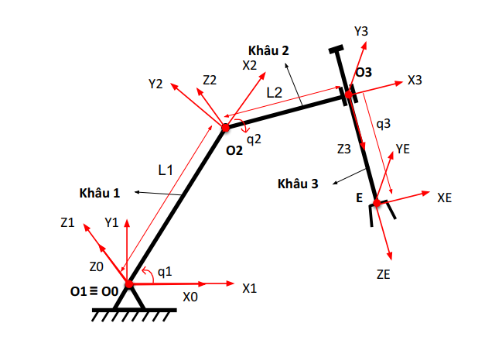

*Hình 1. Mô hình toán học Robot 3 bậc tự do*

# CHUYÊN ĐỀ 1. XÁC ĐỊNH ĐIỂM KỲ DỊ CỦA CÁNH TAY ROBOT

## 1. CÁC BƯỚC MÔ HÌNH HÓA TOÁN HỌC CÁNH TAY ROBOT 3 BẬC TỰ DO

### 1.1.1 Bước 1: Đặt các hệ tọa độ

Đặt hệ tọa độ cố định  với gốc  tại điểm đầu khâu 1 với các các trục như hình vẽ → trục  hướng vào trong.

Do khớp 1 là khớp quay bản lề với biến khớp và quay ngược chiều kim đồng hồ → hướng ra ngoài nên trụcvà trụccùng phương ngược hướng .

Khớp 2 là khớp quay bản lề với biến khớp , trục quay của khớp 2 cùng phướng ngược hứơng với trục quay 1. Do đó, trục  đi qua tâm khớp 2 và trục  cùng phướng ngược hứơng với trục . Trục hướng dọc theo chiều dài khâu 2. Điểm đặt của hệ  là điểm đầu khâu 2 .

Khớp 3 do khớp 3 là khớp tịnh tiến nên trục  cần đặt trùng với hướng dịch chuyển của khớp. Chú ý rằng, khớp  là dịch chuyển dài nên có đơn vị là mét . Dễ dàng đặt hệ  sao cho trùng với gốc .

Tại điểm thao tác E, hệ tọa độ có thể đặt tùy ý nhưng vẫn phải tuân thủ quy tắc DH .

### 1.1.2. Bước 2: Xây dựng bảng DH

Quy tắc DH được tuân thủ cho khớp  để dịch chuyển hệ tọa độ  sang hệ tọa độ  bất kỳ theo nguyên tắc: Quay trục  với góc , tịnh tiến trục  với chiều dài , tịnh tiến trục  với chiều dài  và quay trục  với góc 

Hệ tọa độ  được đặt trùng với hệ tọa độ 

Chuyển đổi từ hệ  sang 

Trục  quay một góc bất kỳ để đưa trục thành trục 

Trục không thể tịnh tiến nên 

Trục có thể tịnh tiến đưa gốc tọa độ  về  với độ dài bằng chiều dài khâu 1 nên 

Trục không cần quay nên 

Chuyển đổi từ hệ  sang 

Trục quay một góc bất kỳ  để đưa trục  thành trục 

Trục không thể tịnh tiến nên 

Trục  có thể tịnh tiến đưa gốc tọa độ  về  với độ dài bằng chiều dài khâu 2 nên 

Trục cần phải quay ngược chiều kim đồng hồ một góc  để đưa trục thành trục nên 

Chuyển đổi từ hệ  sang hệ tọa độ thao tác (điểm )

Trục không thể quay nên 

Trục có thể tịnh tiến để đưa gốc  sang gốc  nên 

Trục không thể tịnh tiến nên 

Trục không cần quay nên 

### 1.1.3. Thành lập bảng DH

Các thông số DH được mô tả trong bảng 1

*Bảng 1. Các thông số DH*

|  |  |  |  |  |
| --- | --- | --- | --- | --- |
| **Khâu** |  |  |  |  |
| Khâu 1 |  | 0 |  | 0 |
| Khâu 2 |  | 0 |  |  |
| Khâu 3 | 0 |  | 0 | 0 |

### 1.1.4. Xây dựng các ma trận H

Ma trận chuyển đổi thuần nhất khâu 2 là 

|  |  |
| --- | --- |
|  |  |

Ma trận chuyển đổi thuần nhất khâu 2 là 

|  |  |
| --- | --- |
|  |  |

Ma trận chuyển đổi thuần nhất khâu 3 là 

|  |  |
| --- | --- |
|  |  |

### 1.1.5. Xây dựng các ma trận D

Ma trận chuyển đổi thuần nhất khâu 1 so với hệ tọa độ cố định là:

|  |  |
| --- | --- |
|  |  |

Ma trận chuyển đổi thuần nhất khâu 2 so với hệ tọa độ cố định là: 

|  |  |
| --- | --- |
|  |  |

Ma trận chuyển đổi thuần nhất khâu thao tác cuối so với hệ tọa độ cố định là: 

|  |  |
| --- | --- |
|  |  |

*(File maple đi kèm có tên 3_DOF.mw)*

### 1.1.6. Xác định vị trí điểm thao tác cuối

Tọa độ điểm thao tác cuối:

|  |  |
| --- | --- |
|  |  |
|  |  |
|  |  |

*(File maple đi kèm có tên 3_DOF.mw)*

### 1.1.7. Kiểm tra toạ độ điểm thao tác

**Vị trí 1**: 

Hình dáng robot xác định bằng hình học như hình 2.

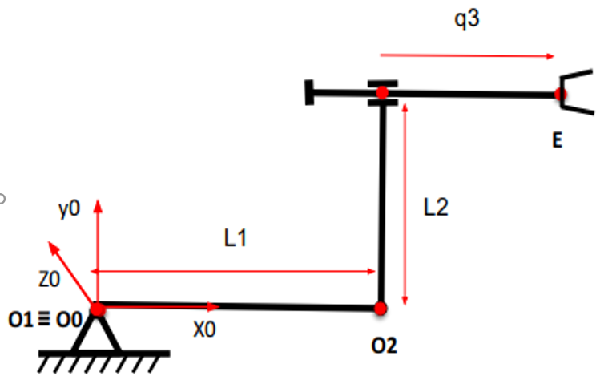

*Hình 2. Mô hình Robot ở vị trí 1*

Toạ độ điểm E trong hệ toạ độ xác định bằng hình học:

|  |  |
| --- | --- |
|  |  |

Toạ độ điểm E trong hệ toạ độ tính toán trong Maple:

|  |  |
| --- | --- |
|  |  |

Như vậy, toạ độ điểm E được xác định là trùng khớp.

**Vị trí 2**: 

Hình dáng robot xác định bằng hình học như hình 3.

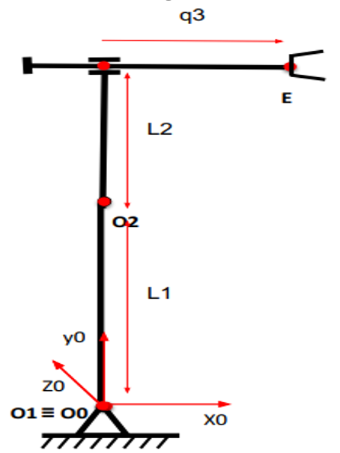

*Hình 3. Mô hình Robot ở vị trí 2*

Toạ độ điểm E trong hệ toạ độ xác định bằng hình học:

|  |  |
| --- | --- |
|  |  |

Toạ độ điểm E trong hệ toạ độ  tính toán trong Maple:

|  |  |
| --- | --- |
|  |  |

Như vậy, toạ độ điểm E được xác định là trùng khớp.

## 1.2. Xác định điểm kỳ dị

### 1.2.1. Tính ma trận Jacobian cho điểm thao tác

Jacobian cho điểm thao tác

|  |  |
| --- | --- |
|  |  |

### 1.2.2. Tính định thức Jacobian

Định thức Jacobian được xét trong trường hợp khuyết q3 tức là xét định thức khi Jb khi bỏ đi hàng 3, cột 3

|  |  |
| --- | --- |
|  |  |

*(File maple đi kèm có tên 3_DOF.mw)*

### 1.2.3. Tìm vị trí điểm kỳ dị của cánh tay robot và vẽ hình minh họa các vị trí.

Để tìm điểm kỳ dị ta giải phương trình . Với  khi đó  hoặc 

Hình vẽ minh họa:

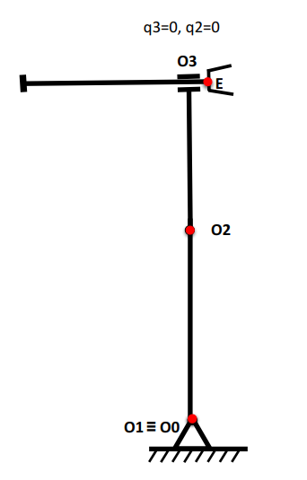 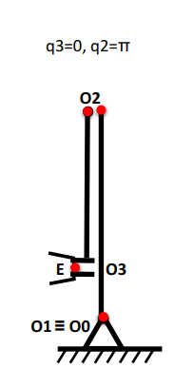

*Hình 4. Hình minh hoạ các vị trí điểm kì dị của cánh tay robot*

# CHUYÊN ĐỀ 2. XÂY DỰNG CÁC THÀNH PHẦN HỆ PHƯƠNG TRÌNH ĐỘNG LỰC HỌC TRONG KHÔNG GIAN THAO TÁC

## 2.1. Phương trình động lực học trong không gian khớp

### 2.1.1. Ma trận cosin chỉ hướng của các khâu theo hệ tọa độ cố định

Ma trận cosin chỉ hướng khâu 1

|  |  |
| --- | --- |
|  |  |

Ma trận cosin chỉ hướng khâu 2

|  |  |
| --- | --- |
|  |  |

Ma trận cosin chỉ hướng khâu 3

|  |  |
| --- | --- |
|  |  |

### 2.1.2. Tọa độ điểm cuối các khâu theo hệ tọa độ cố định

Tọa độ điểm cuối khâu 1 (ở mô hình này chính là điểm O2)

|  |  |
| --- | --- |
|  |  |

Tọa độ điểm cuối khâu 2

|  |  |
| --- | --- |
|  |  |

Tọa độ điểm cuối khâu 3

|  |  |
| --- | --- |
|  |  |

### 2.1.3. Tính tọa độ trọng tâm các khâu theo hệ tọa độ địa phương

Tọa độ trọng tâm khâu 1

|  |  |
| --- | --- |
|  |  |

Tọa độ trọng tâm khâu 2

|  |  |
| --- | --- |
|  |  |

Tọa độ trọng tâm khâu 3

|  |  |
| --- | --- |
|  |  |

### 2.1.4. Tính tọa độ trọng tâm các khâu theo hệ tọa độ cố định

Tọa độ trọng tâm khâu 1

|  |  |
| --- | --- |
|  |  |

Tọa độ trọng tâm khâu 2

|  |  |
| --- | --- |
|  |  |

Tọa độ trọng tâm khâu 3

|  |  |
| --- | --- |
|  |  |

### 2.1.5. Ma trận M

Phần tử hàng 1 cột 1 ma trận **M**

|  |  |
| --- | --- |
|  |  |

Phần tử hàng 1 cột 2 ma trận **M**

|  |  |
| --- | --- |
|  |  |

Phần tử hàng 1 cột 3 ma trận **M**

|  |  |
| --- | --- |
|  |  |

Phần tử hàng 2 cột 1 ma trận **M**

|  |  |
| --- | --- |
|  |  |

Phần tử hàng 2 cột 2 ma trận **M**

|  |  |
| --- | --- |
|  |  |

Phần tử hàng 2 cột 3 ma trận **M**

|  |  |
| --- | --- |
|  |  |

Phần tử hàng 3 cột 1 ma trận **M**

|  |  |
| --- | --- |
|  |  |

Phần tử hàng 3 cột 2 ma trận **M**

|  |  |
| --- | --- |
|  |  |

Phần tử hàng 3 cột 3 ma trận **M**

|  |  |
| --- | --- |
|  |  |

### 2.1.6. Ma trận C

Phần tử hàng 1 cột 1 ma trận **C**

|  |  |
| --- | --- |
|  |  |

Phần tử hàng 1 cột 2 ma trận **C**

|  |  |
| --- | --- |
|  |  |

Phần tử hàng 1 cột 3 ma trận **C**

|  |  |
| --- | --- |
|  |  |

Phần tử hàng 2 cột 1 ma trận **C**

|  |  |
| --- | --- |
|  |  |

Phần tử hàng 2 cột 2 ma trận **C**

|  |  |
| --- | --- |
|  |  |

Phần tử hàng 2 cột 3 ma trận **C**

|  |  |
| --- | --- |
|  |  |

Phần tử hàng 3 cột 1 ma trận **C**

|  |  |
| --- | --- |
|  |  |

Phần tử hàng 3 cột 2 ma trận **C**

|  |  |
| --- | --- |
|  |  |

Phần tử hàng 3 cột 3 ma trận **C**

|  |  |
| --- | --- |
|  |  |

### 2.1.7. Ma trận G

Phần tử hàng 1 cột 1 ma trận G

|  |  |
| --- | --- |
|  |  |

Phần tử hàng 2 cột 1 ma trận G

|  |  |
| --- | --- |
|  |  |

Phần tử hàng 3 cột 1 ma trận G

|  |  |
| --- | --- |
|  |  |

## 2.2. Phương trình động lực học trong không gian thao tác

Ma trận khối lượng trong không gian thao tác:

|  |  |
| --- | --- |
|  |  |

Ma trận Coriolis trong không gian thao tác:**Cx**

|  |  |
| --- | --- |
|  |  |

Ma trận thế năng trọng trường:

|  |  |
| --- | --- |
|  |  |

Ma trận véc tơ lực/ mô men xoắn suy rộng:

|  |  |
| --- | --- |
|  |  |

Phương trình động lực học trong không gian thao tác:

|  |  |
| --- | --- |
|  |  |

Phương trình động lực học trong không gian khớp:

|  |  |
| --- | --- |
|  |  |

# CHUYÊN ĐỀ 3. LẬP TRÌNH QUỸ ĐẠO TRONG KHÔNG GIAN KHỚP VÀ KHÔNG GIAN THAO TÁC

## 3.1. Lập trình quỹ đạo trong không gian khớp

Robot di chuyển từ điểm A đến điểm B trong không gian thao tác. Quỹ đạo được lập trình trong không gian khớp theo dạng Điểm tới Điểm (Point to Point) theo quy luật hàm đa thức bậc 3.



*Hình 3.1*: *Mô hình toán học Robot 3 bậc tự do*

Điểm có các góc khớp tương ứng 

Điểm có các góc khớp tương ứng 

Thời gian di chuyển là .

Phương trình quỹ đạo được cho ở dạng đa thức bậc 3:

|  |  |
| --- | --- |
|  |  |

Với các điều kiện ban đầu, ta xác định được các hệ số như sau:

|  |  |
| --- | --- |
| ; ; |  |

Phương trình quỹ đạo các biến khớp:

|  |  |
| --- | --- |
|  |  |

Phương trình vận tốc:

|  |  |
| --- | --- |
|  |  |

Phương trình gia tốc:

|  |  |
| --- | --- |
|  |  |

Kết quả mô phỏng bài toán động lực học ngược trong phần mềm Matlab như các hình dưới đây. Chú ý rằng, các thông số hình học và động lực học của robot được cho trong file “parameter”, chương trình giải nằm trong file Simulink “DLHnguoc­­­­­­3DOF.slx”.

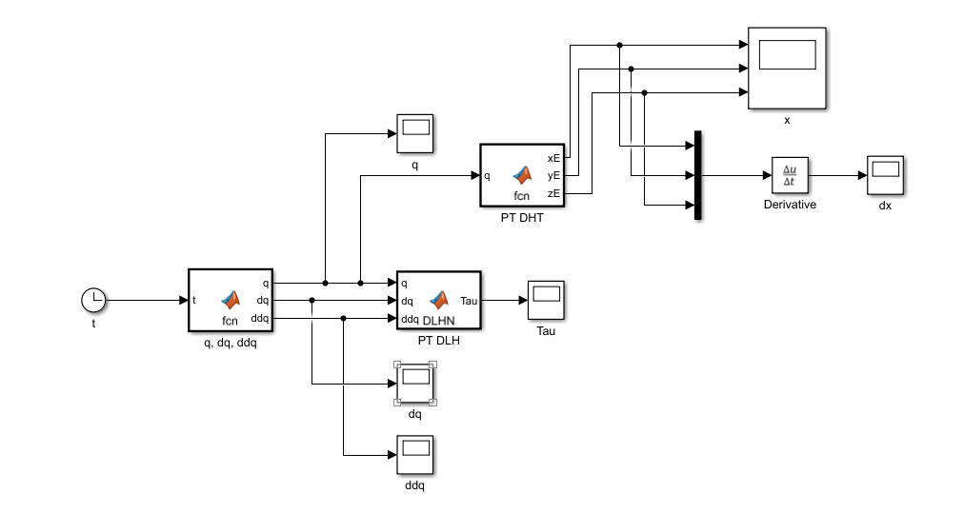

*Hình 3.2: Mô hình lập trình trong Matlab*

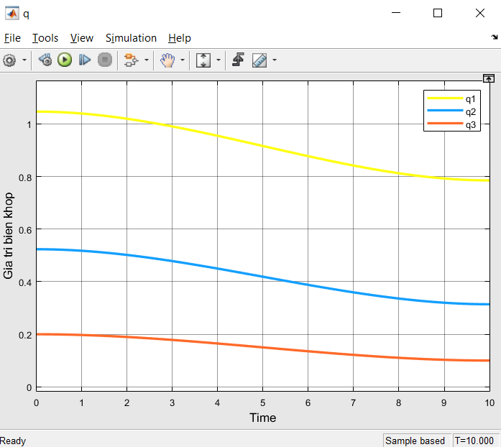

*Hình 3.3: Giá trị các biến khớp*

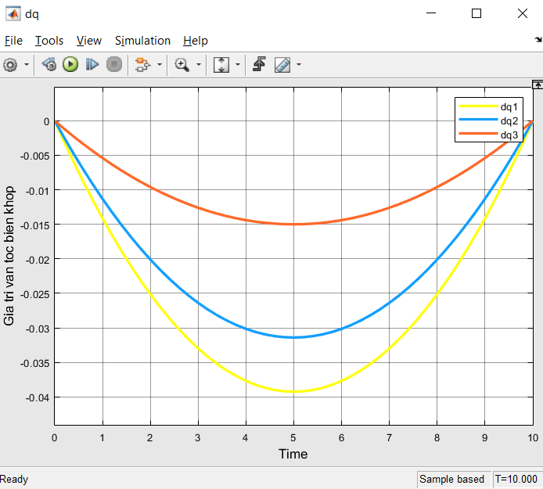

*Hình 3.4: Giá trị vận tốc biến khớp*

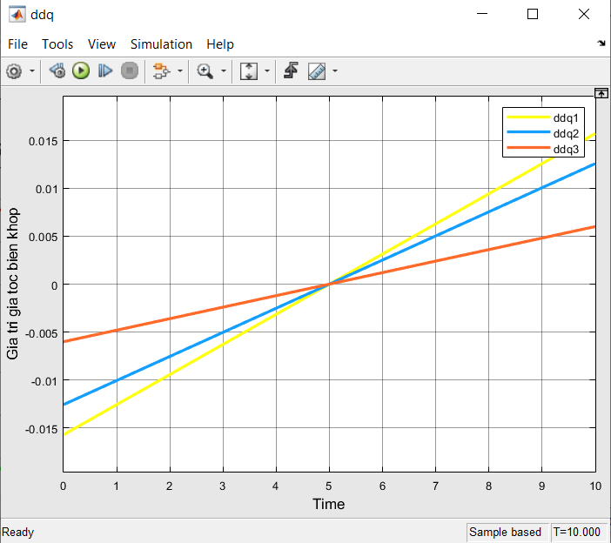

*Hình 3.5: Giá trị gia tốc biến khớp*

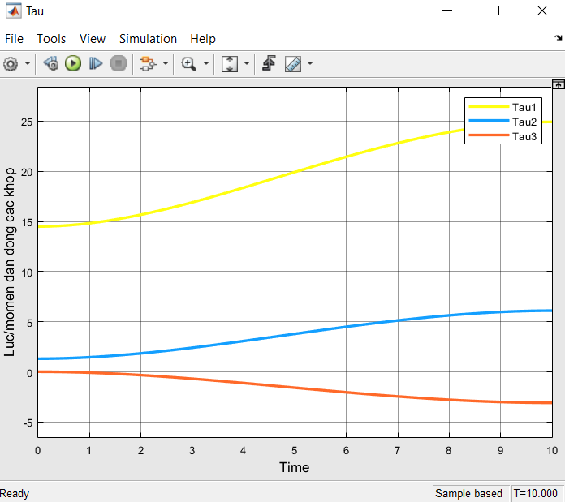

*Hình 3.6: Giá trị lực/mô men dẫn động các khớp*

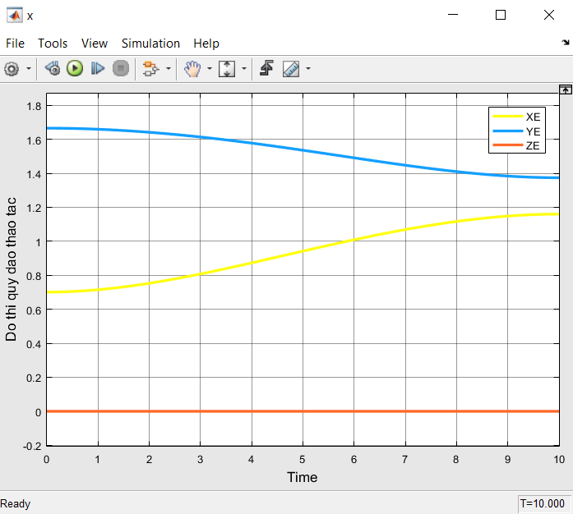

*Hình 3.7: Đồ thị quỹ đạo thao tác*

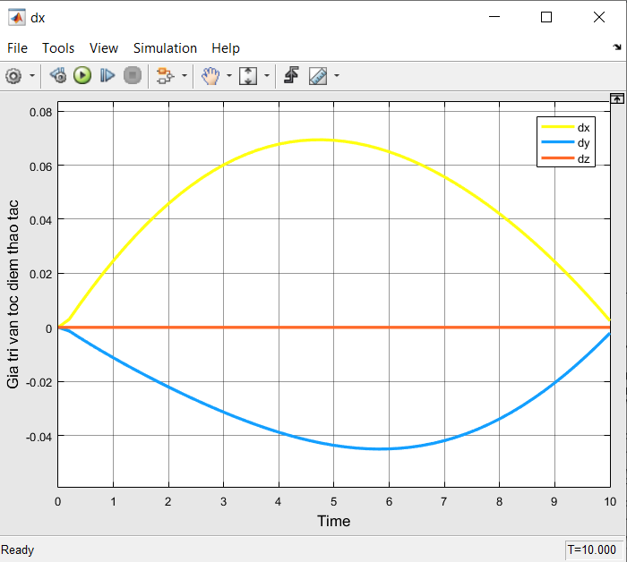

*Hình 3.8: Giá trị vận tốc điểm thao tác*

## 3.2. Lập trình quỹ đạo trong không gian thao tác



*Hình 3.9:* *Mô hình toán học Robot 3 bậc tự do*

Giả sử các thông số hình học của mô hình đã biết. Quỹ đạo di chuyển của robot được yêu cầu như sau: di chuyển theo cung tròn bán kínhtừ điểm tới điểm với thời gian  thì pha chuyển động cần có là:

|  |  |
| --- | --- |
|  |  |

Như vậy quỹ đạo điểm thao tác là:

|  |  |
| --- | --- |
|  |  |

Vận tốc điểm thao tác được xác định bằng việc đạo hàm theo thời gian vị trí điểm thao tác:

|  |  |
| --- | --- |
|  |  |

Kết quả mô phỏng bài toán động lực học ngược trong phần mềm Matlab như các hình dưới đây. Chú ý rằng, các thông số hình học và động lực học của robot được cho trong file “bien”, chương trình giải nằm trong file Matlab “AVG1.m”.

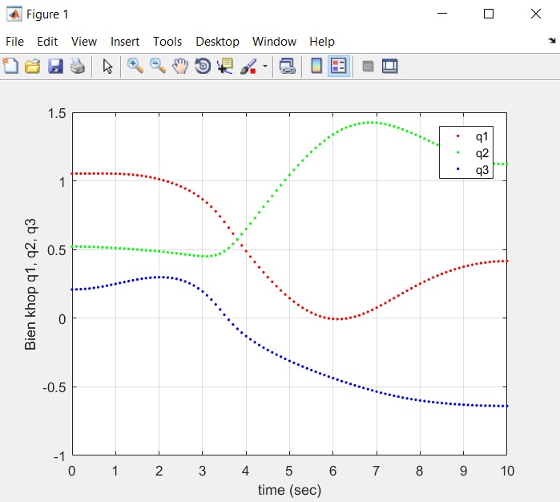

*Hình 3.10: Giá trị các biến khớp*

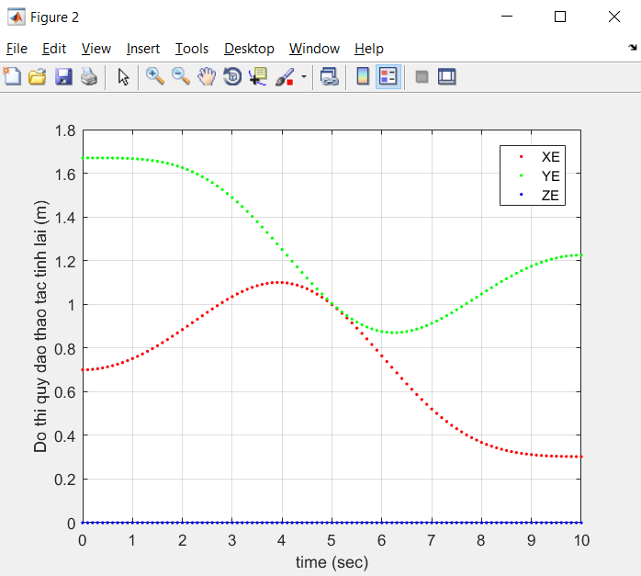

*Hình 3.11: Đồ thị quỹ đạo thao tác*

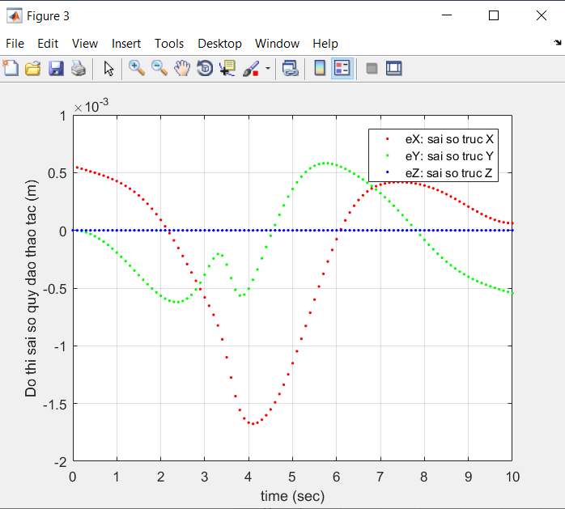

*Hình 3.12: Đồ thị sai số quỹ đạo thao tác*

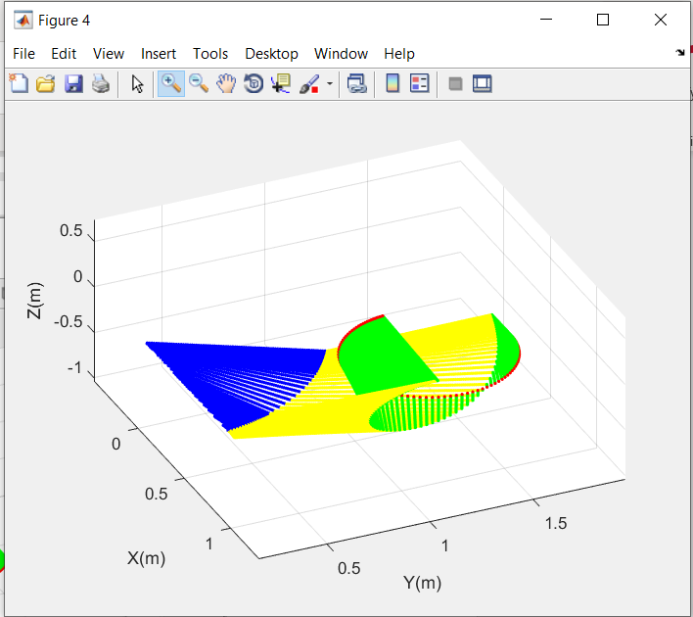

*Hình 3.13: Mô hình quỹ đạo các khâu của Robot*

# CHUYÊN ĐỀ 4. TÍNH TOÁN CÔNG SUẤT CẦN THIẾT CHO CÁC KHÂU TỪ QUỸ ĐẠO CHO TRƯỚC VÀ KẾT QUẢ ĐỘNG LỰC HỌC NGƯỢC

## 4.1. Bài toán

## 4.1.1. Thông số đầu vào

Mô hình robot:



*Hình 4.1. Mô hình Robot 3 bậc tự do*

Kích thước:

L1 = , L2 = 0.8, L3 = 0.5

Khối lượng:

, , 

Quỹ đạo cho trước:

Robot di chuyển từ điểm A đến điểm B trong không gian thao tác (Point to Point)

Điểm có các góc khớp tương ứng



Điểm có các góc khớp tương ứng



(*Quỹ đạo từ chuyên đề 3*)

## 4.1.2. Thông số đầu ra

Mô hình Matlab/Simulink

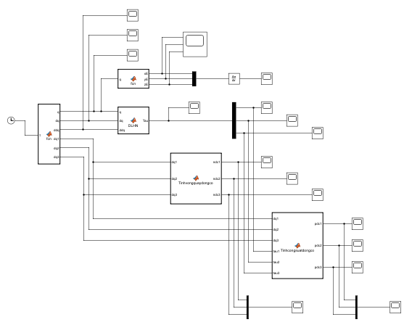

*Hình 4.2. Mô hình Matlab/Simulink*

Đồ thị biến đổi  và  của từng khớp, giá trị lớn nhất của chúng,...

## 4.2. Cơ sở lý thuyết

Công thức tính số vòng quay cần thiết  của khâu  :

|  |  |
| --- | --- |
|  |  |

Công thức tính công suất làm việc  của khâu  :

|  |  |
| --- | --- |
|  |  |

Công thức tính công suất cần thiết  đặt lên khâu  :

|  |  |
| --- | --- |
| ; trong đó = 0.95 |  |

*(Các giá trị và  lấy từ kết quả chuyên đề 3)*

## 4.3. Kết quả mô phỏng

## 4.3.1. Đồ thị biến đổi và giá trị lớn nhất

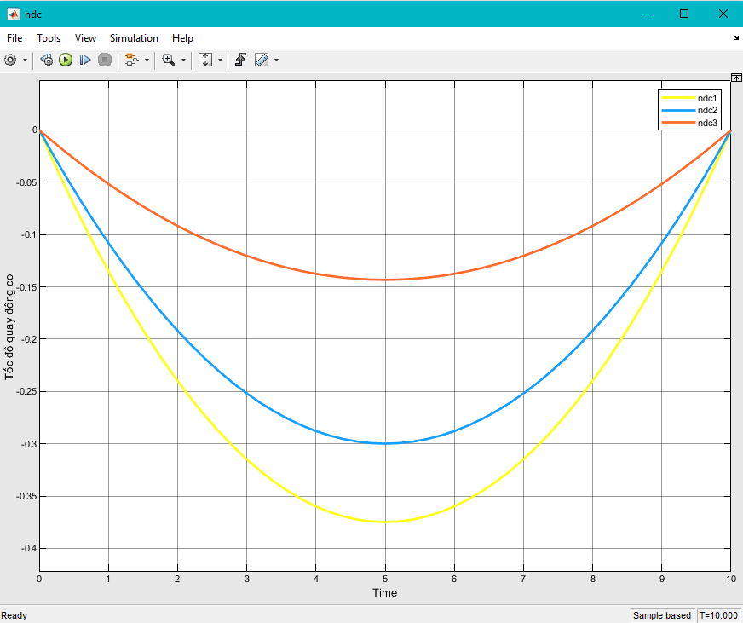

*Hình 4.3. Đồ thị biến đổi*  *động cơ*

Giá trị lớn nhất:







### 4.3.2. Đồ thị biến đổi và giá trị lớn nhất

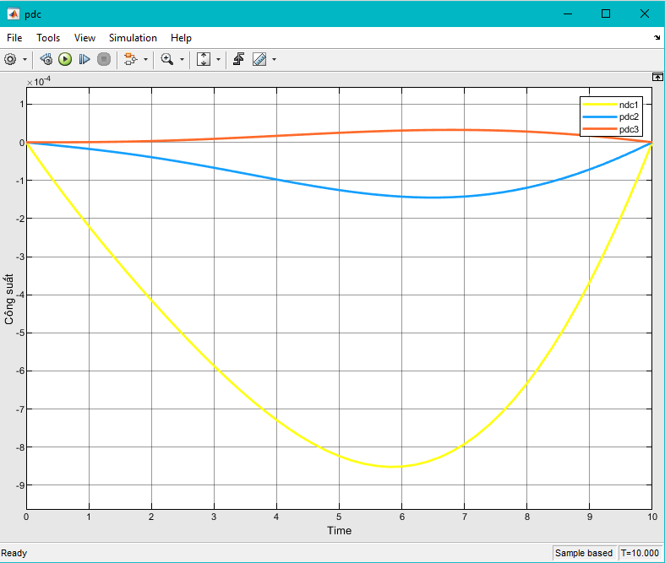

*Hình 4.4. Đồ thị biến đổi* *động cơ*

Giá trị lớn nhất:





